2.2入库上架
单元教学设计内容（或教案、讲义，格式自行设计）
课 题 | 入库上架 |  | 学时 2
学情分析 | 在做好了入库前的准备工作后，在入库前的准备工作环节同学们通过查找资料 等对入库内容也有了一定的了解，本次课即对货物进行入库上架工作。
教学目标 | 知识目标 | 能力目标 | 素质目标
教学目标 | 苫垫作业方法 堆码方法 托盘堆码方式 | 能够给货物进行合适 的苫垫工作  能够选择合适的码垛 方式  能够对托盘进行堆码 | 培养学生职场素质  培养学生绿色物流的理 念  培养学生团队合作精神
教学重点 | 货物堆码方式
教学难点 | 货物堆码方式
教学方法和手段 | 面授法、案例分析法、任务引导
教学资源 | 教材、相关案例、网络资料
教学内容及时间分配
教学内容 | 时间（分钟）
任务导入 | 15
知识学习 | 25
任务实施 | 40
总结 | 10
任务导入
仓储配送中心正式投入使用，惠众超市是我们的客户之一，2020.09.29日，惠众超市向下单给“蒙 牛集团”，同时将商品采购信息传真给大学城仓储配送中心，并告知进货通知单号： 202009290009；有效日期：2020-10-18；备注：请做好收货准备。
- 10月2号，蒙牛送货车辆到达大学城配送中心，根据如今计划，需要将所验收商品“蒙牛 纯牛奶”全部上架至储位“ 01010202”
请同学们扮演配送中心工作人员做好入库上架工作
•任务分析：
-1、货物以何种状态入库（单箱、组箱）？
- 2、以何种方式进行组箱——托盘堆码方式
- 3、货物的其他码放方式？

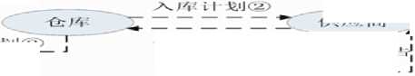
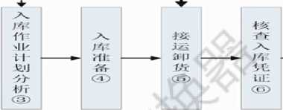
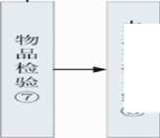
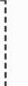
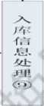
知识学习
lirj
入丿金¹1¹ 1*7 d>
枪g孑垃J
苫垫作业技术
1、目的：防止商品直接受到风吹、雨打、日晒、冰冻的侵蚀，存放在露天货场的商品一般都需苫 盖。2、材料：通常使用塑料布、席子、油毡纸、铁皮、苫布等，也可以利用一些商品的旧包装材 料改制成苫盖材料。
3、方法：
垛形苫盖法
鱼鳞苫盖法 隔离苫盖法 活动棚架苫盖法
堆码技术
商品堆码技术
含义：商品堆码是指商品的堆放形式和方法，商品的合理堆码也是贮存中一项重要的技术工作。 意义：对维护商品质量，充分利用库房容积和提高装卸作业效率，以及对采用机械作业和保证商品 安全等具有重大影响。
要求：遵守合理、牢固、定量、整齐、节约、先进先岀等项要求。
原则：安全、方便、多储
堆码作业技术
1、 堆码场地要求
堆码场地可分为三种：库房内堆码场地、货棚内堆码场地、露天堆码场地。
不同类型的堆码场地，进行堆码作业时，会有不同的要求。
其中库房内堆码场地要求用于承受商品堆码的库房地坪平坦、坚固、耐摩擦，一般要求每平米的地 面承载能力为5-10t。堆码时货垛应在墙基线和柱基线以外，垛底须适当垫高。
2、 对堆码商品的要求
商品的名称、规格、数量、质量己全查清；商品己根据物流的需要进行编码；商品外包装完好、清 洁、标志清楚；
部分受潮、锈蚀以及发生质量变化的不合格商品，己加工恢复或己剔除； 为便于机械化作业，准备堆码的商品己进行集装单元化。
3、 商品堆码的原则
尽量利用库位空间，较多采取立体储存的方式。仓库通道与堆垛之间保持适当的宽度和距离，提 高物品装卸的效率。
根据物品的不同收发批量、包装外型、性质和盘点方法的要求，利用不同的堆码工具，采取不同的 堆码形式，其中，危险品和非危险品的堆码，性质相互抵触的物品应该区分开来，不得混淆。
不要轻易地改变物品存贮的位置，大多应按照先进先岀的原则。
在库位不紧张的情况下，尽量避免物品堆码的覆盖和拥挤
4、 堆码操作的要求
安全：严格遵守安全操作规程；安全使用各种装卸搬运设备，严禁超载；同时还须防止建筑物超 过安全负荷量；码垛必须不偏不斜，不歪不倒，牢固坚实，以免倒塌伤人、摔坏商品。
合理：不同商品应采用各种不同的垛形；不同品种、产地、等级、单价的商品，须分别堆码；货 垛的高度要适度；与屋顶、照明灯保持一定距离；货垛的间距，走道的宽度、货垛与墙面、梁柱的 距离等，都要合理、适度。
方便：货垛行数、层数，力求成整数，便于清点、收发作业。
整齐：货垛应按一定的规格、尺寸叠放，排列整齐、规范。商品包装标志应一律朝外，便于查找。 节约：注意节省空间位置，适当、合理安排货位的使用，提高仓容利用率。
堆码作业技术
5、 商品堆码的方法
商品堆码方法：散堆法、货架堆码法、垛堆法。
常用的技术方法：直码、压缝码、交叉码、连环码、梅花码等。
6、 托盘堆码方式
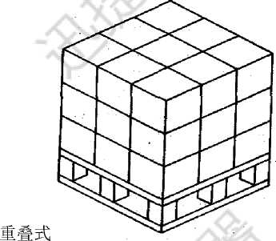

纵横交错式
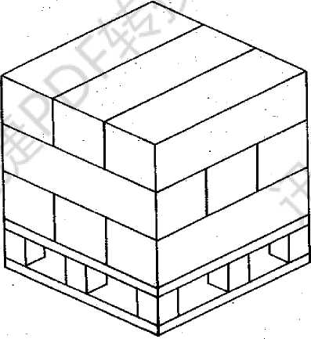

正反交错式
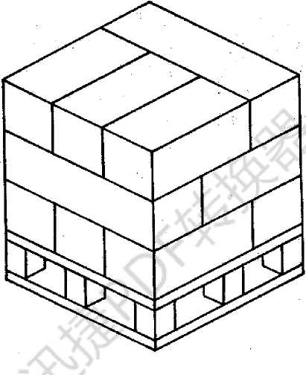
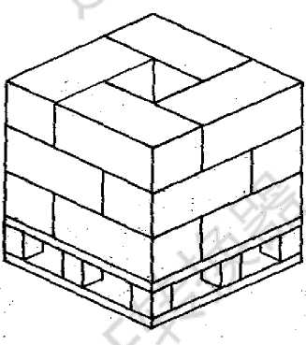
旋转交错式
任务分析：
1、 货物以何种状态入库（单箱、组箱）？
2、 以何种方式进行组箱一一托盘堆码方式
3、 货物的其他码放方式？
4、
任务要求
根据所学知识完成以下任务
1、请完成入库准备的人员安排
2、 你给该批货物准备几个储位？
3、 你给批货物准备的装卸搬运设备是什么？
4、 验收方法是什么？工具、材料准备哪些？要验收哪些内容 任务展示与点评
代表小组展示任务完成情况
教师点评代表小组作业、指岀问题、给岀意见，其他小组分别指导
完善任务
各小组根据提示进一步完善任务
小结
本次课程我们完成了入库前的准备工作，下一步就要开始入库上架了，请大家提前预习相关内容
作业 | 入库上架之后我们要怎么保管这些产品呢，请同学们先行思考

